**《有机化学中的氧化还原反应A》课后作业**

1．下列变化中，气体被还原的是（ ）

A．二氧化碳使Na2O2固体变白 B．氯气使KBr溶液变黄

C．乙烯使Br2的四氯化碳溶液褪色 D．乙炔使KMnO4酸性溶液褪色

2．下列反应中，有机物发生氧化反应的是 ( )

A．3CH3CH2OH + 4CrO3 + 6H2SO4 = 3CH3COOH + 2Cr2(SO4)3 + 9H2O

B．CH3CH2OH CH2= CH2↑+H2O

浓H2SO4

170℃

C．2CH3CH2OH +2Na → 2CH3CH2ONa+ H2↑

催化剂

△

D．CH2= CH2 + H2O CH3CH2OH

3．工业上可用甲苯合成苯甲醛：

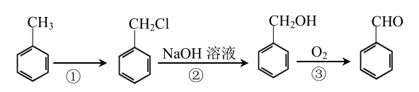

下列说法正确的是（ ）

A．反应①的条件是 Fe、Cl2

B．反应①②③的反应类型相同

C．过程③也可通过加入过量的KMnO4酸性溶液实现

D．可通过苯甲醇、苯甲醛的还原能力不同鉴别二者

4．甲醛在一定条件下发生如下反应：2HCHO+NaOH→HCOONa+CH3OH，在此反应中关于甲醛的下列叙述中正确的是（    ）

A．仅被氧化 B．仅被还原

C．既被氧化又被还原 D．既未被氧化又未被还原

5．有机物P可发生下列转化：

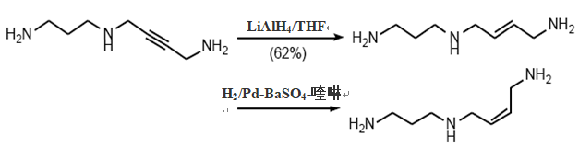

M

L

①

②

P

下列说法不正确的是 （ ）

A．P的分子式为C7H15N3

B．L、M互为同分异构体

C．①②均为还原反应，但LiAlH4与H2的还原原理可能不同

D．1mol P与2mol H2充分加成产物也有2种

6．已知 A 与 B 在一定条件下可实现下列反应：

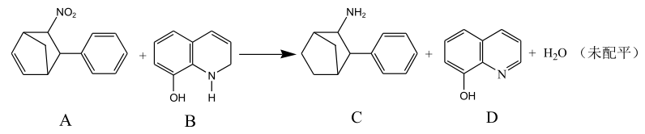

下列说法正确的是 （ ）

A．A 的分子式为 C12H11NO2

B．A、B、C、D均能与Br2/CCl4发生加成反应

C．该反应为氧化还原反应

D．1mol A 转化为 1mol C 时，理论上需要 3 mol B

7．BMO（Bi2MoO6）是一种高效光催化剂，可用于光催化降解苯酚，原理如图所示。

下列说法不正确的是（ ）

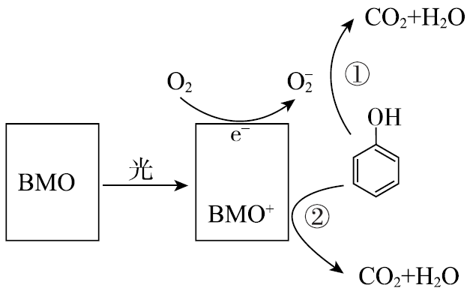

A. 该过程的总反应：C6H6O+7O26CO2+3H2O

光

BMO

B. 该过程中BMO表现较强氧化性

C. 降解产物的分子中只含有极性共价键

D. ①和②中被降解的苯酚的物质的量之比为3:1

8．以葡萄糖为燃料的微生物燃料电池的结构如图所示。

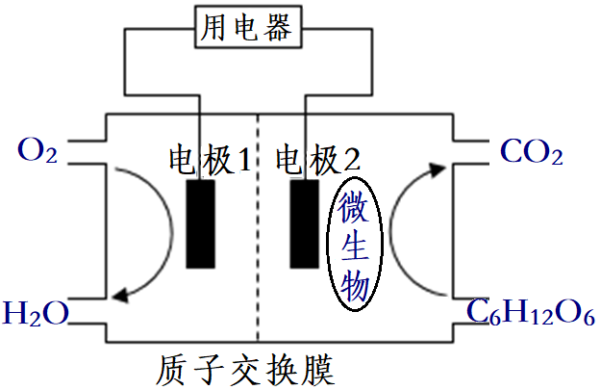

关于该电池的叙述正确的是 （ ）

A．该电池能够在高温下工作

B．电池的负极反应为：C6H12O6+6H2O-24e- = 6CO2↑+24H+

C．放电过程中，H+从正极区向负极区迁移

D．在电池反应中，每消耗1mol氧气，理论上能生成标准状况下CO2气体22.4/6 L

9．有机物分子中原子间（或原子与原子团间）的相互影咱会导致物质化学性质的不同。下列各项的事实不能说明上述观点的是 （ ）

A．苯与液溴在催化条件下能反应，苯酚能与浓溴水反应

B． 分子中O-H键的易断裂程度：3＞1＞2

C．2-丙醇能被催化氧化，2-甲基-2-丙醇不能被催化氧化

D．甲苯能使酸性高锰酸钾溶液褪色，甲烷不能使酸性高锰酸钾溶液褪色

10．已知烯烃在酸性KMnO4溶液中双键断裂形式如下：

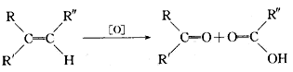

现有二烯烃C10H18与KMnO4溶液作用后可得到三种有机物：(CH3)2CO、CH3COOH、CH3CO(CH2)2COOH，由此推断二烯烃可能的结构简式为（ ）

A. (CH3)2C=CHCH2CH2CH2CH=CHCH3

B.(CH3)2C=CHCH2CH2C(CH3)=CHCH3

C. CH3CH=C(CH3)CH2CH2CH2C(CH3)=CH2

D.CH3CH=C(CH3)CH2CH2CH2CH=CHCH3